关于2017级学生专业调整有关事项的通知
教务处[2018]19号
根据山东省教育厅的相关文件和《潍坊学院学籍管理规定（试行）》，结合学校实际，现将我校2017级部分学生专业调整有关事项通知如下：
一、调整范围
本次调整专业的学生范围仅限于本学期已取得我校正式学籍并注册的2017级夏季高考普通全日制在校生。免费师范生、3+4，3+2对口贯通分段培养专业学生，春季高考招收学生、两年制专升本学生、五年一贯制学生均不在本次调整范围之内。
二、调整限额
本次调整专业的学生人数，总体限定在2017年录取现专业学生人数的3%之内。
三、调整条件
凡在调整范围之内,符合以下条件的2017级学生，有资格报名申请调整专业：
1、思想要求进步，坚持正确的政治方向，热爱祖国，遵纪守法，有良好的道德品质和文明风尚，勤奋学习，求实上进，身体健康。
2、遵守校纪校规，无纪律处分；刻苦学习，无考试违纪、作弊记录。
3、2017—2018学年第1学期获得平均学分绩点数（包括按教学计划开设的本学期所有课程）排在本年级现专业前10%之内，无不及格课程，且确有转入专业特长的学生。
4、考虑到不同学科、大类之间的差异性，本次专业调整（1）文理科专业之间原则上不能交叉；（2）艺术体育类专业学生只能在本专业类别之内调整。（3）不同培养层次或不同录取批次专业之间不允许调整。（4）中外合作类专业和校企合作类专业只能在各自专业类别内进行调整。
四、调整程序
1、由学校根据2017-2018学年第1学期末成绩及有关规定划定符合报名条件的学生范围。
2、凡符合报名条件，本人又有调整专业意愿的学生，在规定时间内登录学校教务管理系统，进行网上报名，网上报名确认后填写《潍坊学院2017级普通在校学生转专业申请表》(可从教务处网站下载)。
3、学生所在学院负责审核，并在申请表上签署意见。
4、学生所在学院负责将通过审核的申请表及汇总表。签字盖章后报教务处学籍管理科，汇总表电子稿通过小窗口QQ发送。
5、教务处负责将各学院数据汇总审核后，提交学校研究，研究结果进行公示，公示无异议，办理相关学籍异动手续。
五、时间安排
1、 2018年3月9日-2018年3月14日：网上报名；
2、 2018年3月16日前：学院将学生申请表及汇总表打印稿报教务处学籍管理科。
六、工作要求：
1、各学院要高度重视这项工作，做好学生资格审查、政策宣传和解释工作。
2、坚决杜绝工作程序中的弄虚作假行为，一经发现，严肃处理。
3、各学院要成立专项工作领导小组，申请调整专业名单提交前要在本学院范围内进行公示，公示无异议后方可提交申请表。
4、学校将对研究批准的转专业名单进行公示，接受全校师生的监督，设立监督受理电话：8785175和受理邮箱：xuejike@wfu.edu.cn。
5、各部门、各学院要按学校统一要求，密切配合，及时协调，做好专业调整各项工作。

附件1、潍坊学院专业调整网上报名指导
2、潍坊学院2017级专业调整申请表（样表）（电子表可到教务处网站下载）
3、潍坊学院2017级专业调整申请汇总表（请用EXCEL格式报送）

潍坊学院教务处
2018年3月9日

附件 1、潍坊学院专业调整网上报名指导
- 登录教务处网站
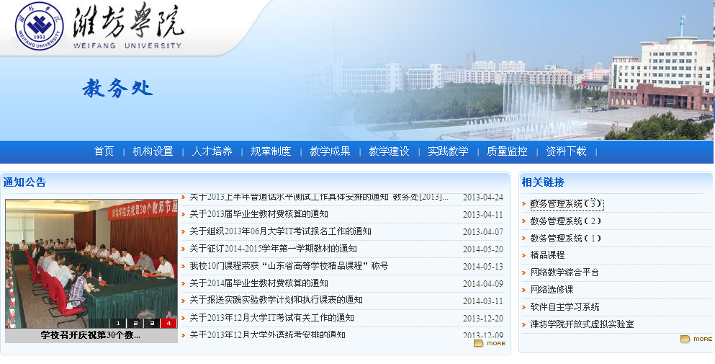

- 学生本人凭个人用户名（学号）和密码登录教务管理系统

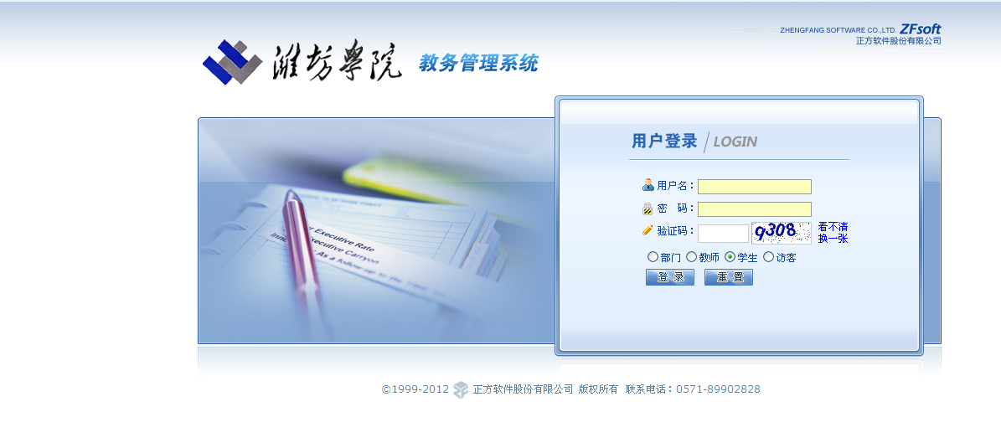

- 点击“活动报名”→“网上报名”
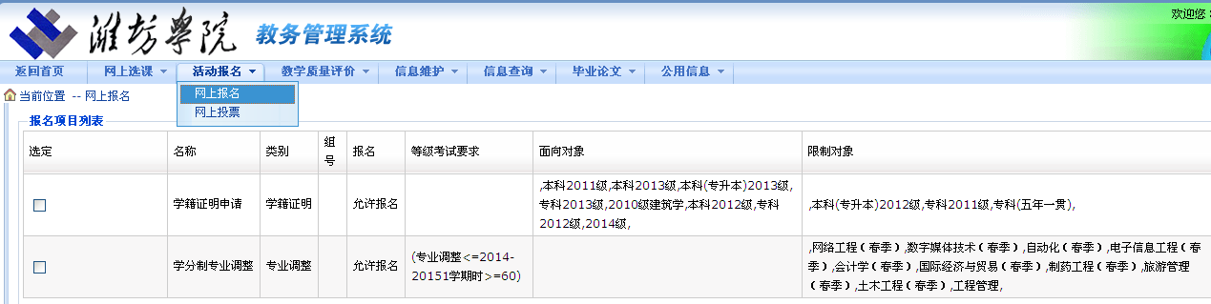

- 进入网上报名系统，选“学分制专业调整”，并点确定，待系统显示保存成功，网上报名结束。
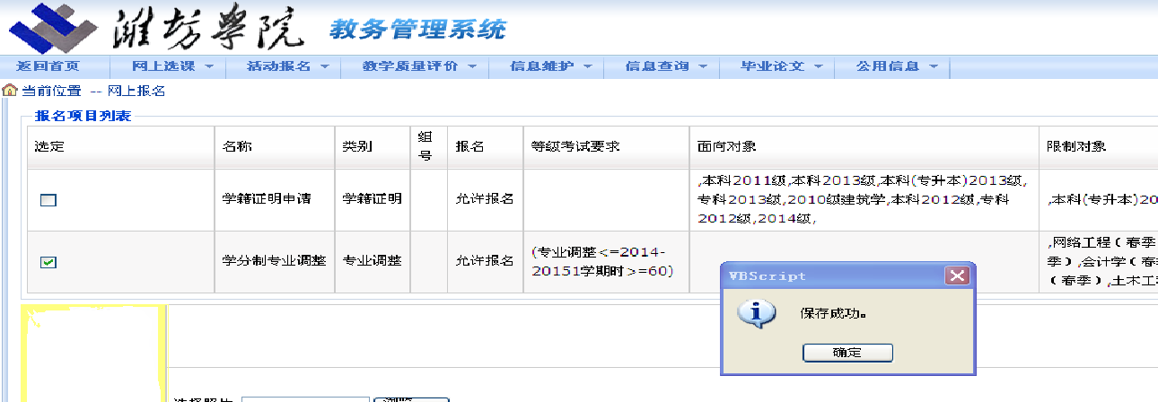
5、如果则点击确定后，系统提示“不符合等级考试报名要求”字样，说明该生未达到申请专业调整的条件，将不允许参加本次专业调整的报名申请。
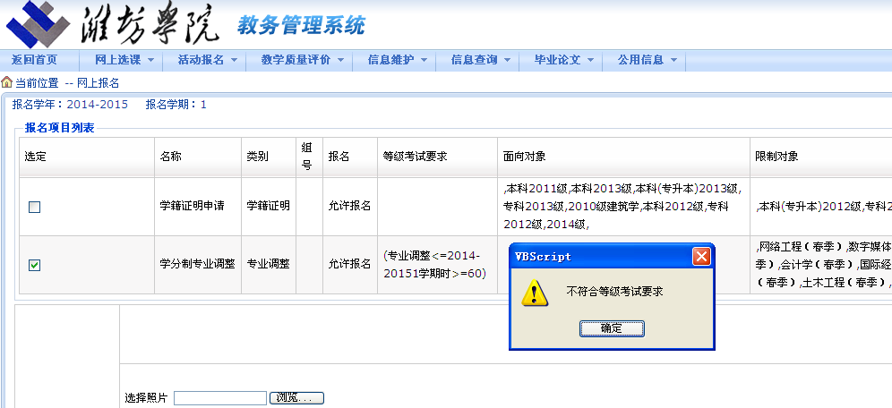
附件2
潍坊学院2017级普通在校学生转专业申请表
姓名 |  |  |  |  | 性别 |  | 学号 |  |  |  |  |  | 层次
现所在学院 |  |  |  |  |  | 现专业 |  |  |  |  |  |  | 学制
应得学分 |  |  |  | 实得学分 |  |  |  | 平均学分绩点 |  |  |  | 专业  名次
成绩单请粘贴于申请表背面
志愿转入学院及专业 |  |  |  |  |  |  |  |  |  | 学制 |  |  | 层次
转专业理由：

申请人签字：
年 月 日
学生所在学院意见：

辅导员签字： 教务员签字： 院长签字:
（学院公章）
年 月 日
学校意见：

签字：

学校（章） 年 月 日

注：1、本表请如实填写。2、专业名次是指学生所在专业的排名，不是班级内排名。排名以教务管理系统中排名为准。

附件3、潍坊学院2017级专业调整申请汇总表（请用EXCEL格式报送）
潍坊学院2017级学分制调整专业汇总表
姓名 | 学号 | 现所属学院 | 现专业 | 层次 | 专业名次 | 应得学分 | 实得学分 | 平均学分绩点 | 志愿转入学院 | 志愿转入专业 | 是否符合条件 | 备注
经办人签字: |  |  |  | 院长签字: |  |  |  |  | 学院盖章
 |  |  |  |  |  |  |  |  |  | 年 月 日

